МИНИСТЕРСТВО ПРОСВЕЩЕНИЯ РОССИЙСКОЙ ФЕДЕРАЦИИ
Министерство образования и науки Алтайского края
Администрация Третьяковского района
МКОУ "Плосковская СОШ"
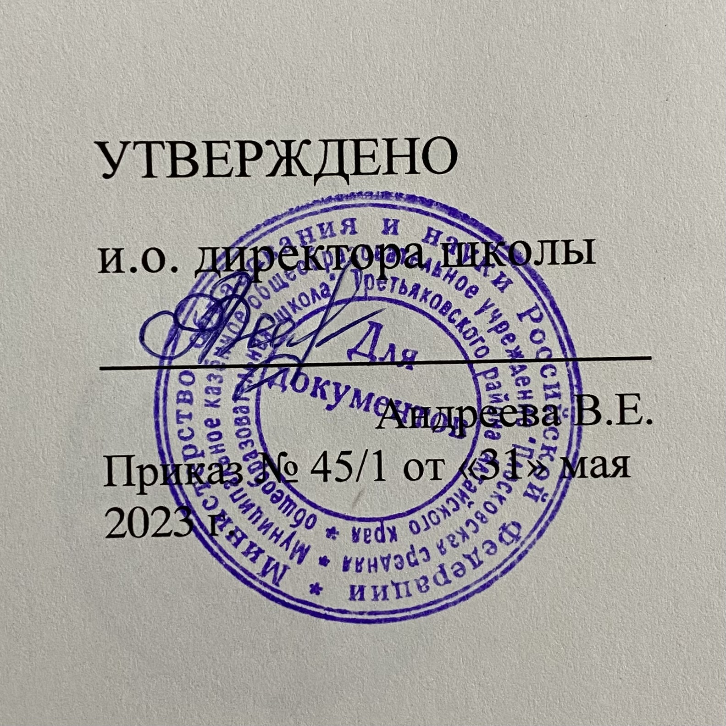

положение
о совете школьного-спортивного клуба «Здоровый образ жизни»
МКОУ «Плосковской средней общеобразовательной школы

1, Общие положения:
- Совет школьного-спортивного клуба (далее по тексту -Совет ШСК») является выборным органом самоуправления ШСК школы.
1-2 Совет ШСК действует на основании законодательства РФ, Устава школы, Положения о ШСК и настоящего Положения.
- Цели и задачи:
  - Целями деятельности Совета ШСК являются:
    - Усиление роли учащихся в решении вопросов спортивной жизни школы;
    - Воспитание учащихся в духе демократической культуры, социальной ответственности и гражданской активности;
  - Задачами деятельности Совета ШСК являются:
    - Представление интересов учащихся в процессе управления ШСК.
    - Поддержка и развитие инициатив учащихся в школьной и общественной жизни;
    - Защита прав учащихся;
    - Привлечение учащихся к участию в спортивных мероприятиях школы, района, края.
- Организация спортивных мероприятий совместно с руководителем ШСК.
- Функции Совета ШСК.
Совет ШСК:
- Привлекает учащихся к решению вопросов спортивной жизни школы; изучает и формулирует мнение школьников по вопросам спортивной жизни школы, представляет позицию учащихся в органах управления школы, разрабатывает предложения по совершенствованию учебно-воспитательного процесса и физкультурно-оздоровительной работы школы.
- Формулирует мнение учащихся по вопросам, рассматриваемым на Совете ШСК.
- Содействует реализации инициатив учащихся во внеурочной деятельности: изучает интересы и потребности школьников в сфере внеурочной деятельности, создает условия для их реализации, привлекает учащихся к организации воспитательной и спортивной работы в школе;
- В ходе своей деятельности содействует разрешению конфликтных вопросов: участвует в решении проблем школы, согласовании интересов учащихся, педагогов и родителей, организует работу по защите прав учащихся, укреплению дисциплины и порядка;
- Информирует учащихся о деятельности школьной и районной системы самоуправления, содействует организации спортивных программ и проектов на территории школы и вне ее.
- Права Совета ШСК.
Совет ШСК имеет право:

- Проводить на территории школы собрания, в том числе закрытые, и иные мероприятия не реже 1 раз в четверть;
- Размещать на территории школы информацию (на стендах) и в школьных средствах информации, получать время для выступлений своих представителей на классных часах и родительских собраниях;
- Направлять в администрацию школы письменные запросы, предложения и получать на них ответы;
- Знакомиться с нормативными документами школы, ШСК, вносить предложения по их совершенствованию;
- Получать от администрации школы информацию по вопросам жизни школы и деятельности блока дополнительного образования;
- Представлять интересы учащихся в администрации школы, на педагогических советах, собраниях, посвященных решению вопросов жизни ШСК;
- Проводить встречи с директором школы и другими представителями администрации по необходимости;
- Проводить среди учащихся опросы и референдумы;
- Направлять своих представителей для работы в коллегиальных органах управления школы;
- Организовывать работу общественных приемных Совета ШСК, сбор предложений учащихся, ставить вопрос о решении поднятых учащимися проблем перед администрацией школы, другими органами и организациями;
- Принимать решения по рассматриваемым вопросам, информировать учащихся, администрацию школы о принятых решениях,
- Пользоваться организационной поддержкой должностных лиц школы, отвечающих за воспитательною и спортивно-массовую работу, при подготовке и проведении мероприятий Совета ШСК;
- Вносить в администрацию школы предложения по совершенствованию учебно-воспитательного и физкультурно-спортивного процесса школы;
- Вносить в администрацию школы предложения о поощрении и наказании учащихся, при рассмотрении администрацией вопросов о дисциплинарном воздействии по отношению к учащимся, давать заключение о целесообразности его применения;
- Опротестовывать решения администрации школы, касающиеся учащихся, принятые без учета предложений Совета ШСК;
- Создавать печатные органы;
- Вносить предложения в план воспитательной, спортивной и физкультурно-массовой работы школы.
- Порядок формирования и структура Совета ШСК.
5.1 Совет ШСК формируется на выборной основе, сроком на один год;
- В состав Совета ШСК могут избираться по одному человеку представители от спортивных секций 1-10 классов.
- В Совет ШСК входят представители от Совета школы и ученического совета.
- Председателем Совета ШСК является руководитель ШСК школы.
- Выборы заместителя председателя Совета ШСК осуществляется на первом заседании Совета ШСК. Выборы считаются действительными, если на заседании присутствовало не менее 2/3 членов Совета ШСК. Решение принимается простым большинством из числа присутствующих членов Совета ШСК.

